

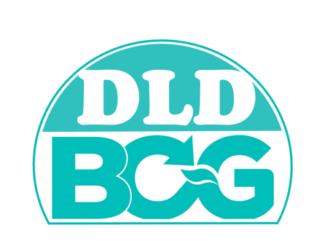


………………………………
( )
ปศุสัตว์เขต 1
กรมปศุสัตว์
กระทรวงเกษตรและสหกรณ์
ให้ใบรับรองฉบับนี้เพื่อแสดงว่า

ฟาร์ม กขค 1 (ฟาร์มสุกร)
เลขที่ 1 ม.1 ตำบลหนองกบ อำเภอหนองแซง จังหวัดสระบุรี
หมายเลขรับรอง กษ-22-06403-19-0001 BCG
ได้รับการรับรองเป็นฟาร์มที่มีแนวทางปฏิบัติตามหลัก
ฟาร์มปศุสัตว์เศรษฐกิจ BCG model (BCG Economy Model)
โดยคำนึงถึงทรัพยากรธรรมชาติและสิ่งแวดล้อม
เพื่อการพัฒนาความยั่งยืนทางด้านปศุสัตว์

ออกให้ ณ วันที่ 4 ธันวาคม 2566:
ถึง ณ วันที่ 3 ธันวาคม 2569

